**《长方体和正方体（六）》学习指南**

**学习目标：**

1.通过“乌鸦喝水”的故事以及实验观察，理解体积的意义；认识常用的体积单位；初步了解体积单位与长度单位、面积单位的区别和联系。

2.通过对体积意义的探索，发展空间观念，提升推理能力。

3.在活动中感受数学与实际生活的密切联系，体验学数学、用数学的乐趣。

**学习任务单：**

**【课前准备】**

笔、学习指南

**【课上活动】**

**活动一：探究“体积”的概念**

请你借助身边的物体来说一说，物体是否占有空间呢？

**活动二：认识常用的体积单位**

1.找一找身边大约是1立方厘米的物体。

2.找一找身边大约是1立方分米的物体。

3.找一找身边大约是1立方米的物体。

**活动三：知识应用**

1.在横线上填上合适的体积单位。

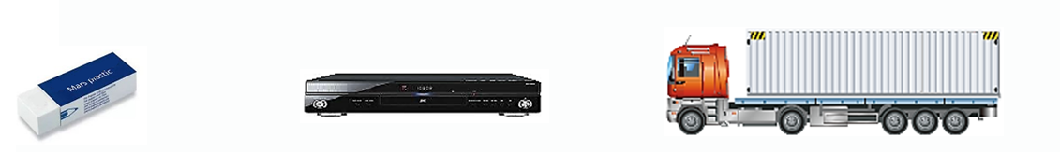

橡皮的体积约 影碟机的体积约 集装箱的体积约

是10________ 是5__________ 是40__________

2. 1cm、1cm²、1cm³分别是用来计量什么量的单位，它们有什么不同?

**活动四：回顾反思，积累学习经验**

回忆一下，我们今天是怎样进行探究的？

**【课后作业】**

数学书P28做一做第2题

下面图形是棱长1cm的小正方体拼成的，说出它们的体积各是多少。

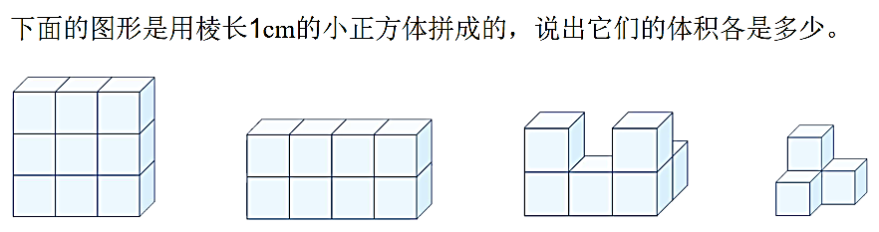

**【参考答案】**

数学书P28做一做第2题

下面图形是棱长1cm的小正方体拼成的，说出它们的体积各是多少。



9cm³ 8cm³ 6cm³ 4cm³